**Sistemas Operativos**

**Relatório 2º Trabalho**

Joaquim Rodrigues, up201704844

José Gomes, up201707054

***Estrutura das mensagens trocadas***

***User-Server:***

O user utiliza uma struct para comunicar com o server. Essa struct, denominada *tlv_request* envia, como o próprio nome indica, um pedido para o servidor. Esta struct possui como parâmetros um *op_type* (operação a realizar no server), um *uint32_t* (o tamanho da própria struct a ser enviada para o server) e uma outra struct que pode englobar outras (*req_value*, que contém uma struct com informação necessária, *req_header*, e pode conter uma das duas structs: *req_create_account*  e *req_transfer*, se alguma destas for a operação a realizar). O envio desta struct para o user é feito através de um FIFO e cada request é guardado numa queue (de modo a que sejam tratados de forma sequencial e ordenada).

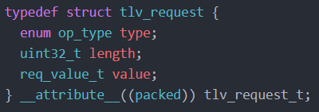

**Server-User:**

O server, após processar o pedido envia uma outra struct, *tlv_reply*, para o user, através de um FIFO cuja parte do nome é o pid enviado no request. Esta struct possui um *op_type* com o tipo de operação realizada, o tamanho da própria struct e, de forma semelhante ao request, possui uma struct *value*, que neste caso possui também outras structs indicando o básico da operação feita.

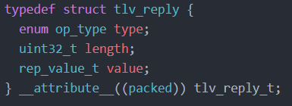

***Mecanismos de sincronização***

**Sincronização da queue de requests:**

De forma a que apenas um pedido seja acedido de cada vez e que não existam diversos threads a tratar o request nesse pedido, torna-se necessária a sincronização da queue. Para isto, foi implementado um mutex (*queue_mutex, no ficheiro server.c*) a que cada thread tenta dar lock numa tentativa de aceder à queue para retirar um pedido, dando unlock após retirar o pedido. Se a queue estiver vazia, um thread dará lock do mutex e espera que algo entre na queue.

**Sincronização do acesso às contas:**

Para que cada conta não seja acedida simultaneamente por 2 threads, o que poderia trazer complicações a nível da realização de operações na mesma, cada conta terá associada a si um mutex. Cada thread a realizar uma operação na conta é responsável por dar lock nesse mesmo mutex para realizar os procedimentos e unlock no final.

***Encerramento do servidor***

Aquando da chamada do administrador para o encerramento do servidor, dá-se a verificação das threads que estão ativas (consegue fazer-se porque cada thread tem associado a si um booleano) e, caso algum thread ainda esteja a processar um pedido, espera-se, até que todos os threads estejam livres, fechando assim todos os threads e libertando os recursos utilizados.